Міністерство освіти і науки України Харківський національний університет радіоелектроніки

Кафедра Інформатики

Звіт

з лабораторної роботи №2

з дисципліни

«Теорія масового обслуговування»

Виконав: Перевірив:

ITIHФ-20-1 Професор

Самченко С.О. Машталір С.В.

Варіант 21

Харків – 2022

Мета**:** Дослідити суму двох найпростіших потоків і визначити характеристики результуючого потоку.

Хід виконання роботи

Промоделюємо два найпростіших потоки

 = 0,429

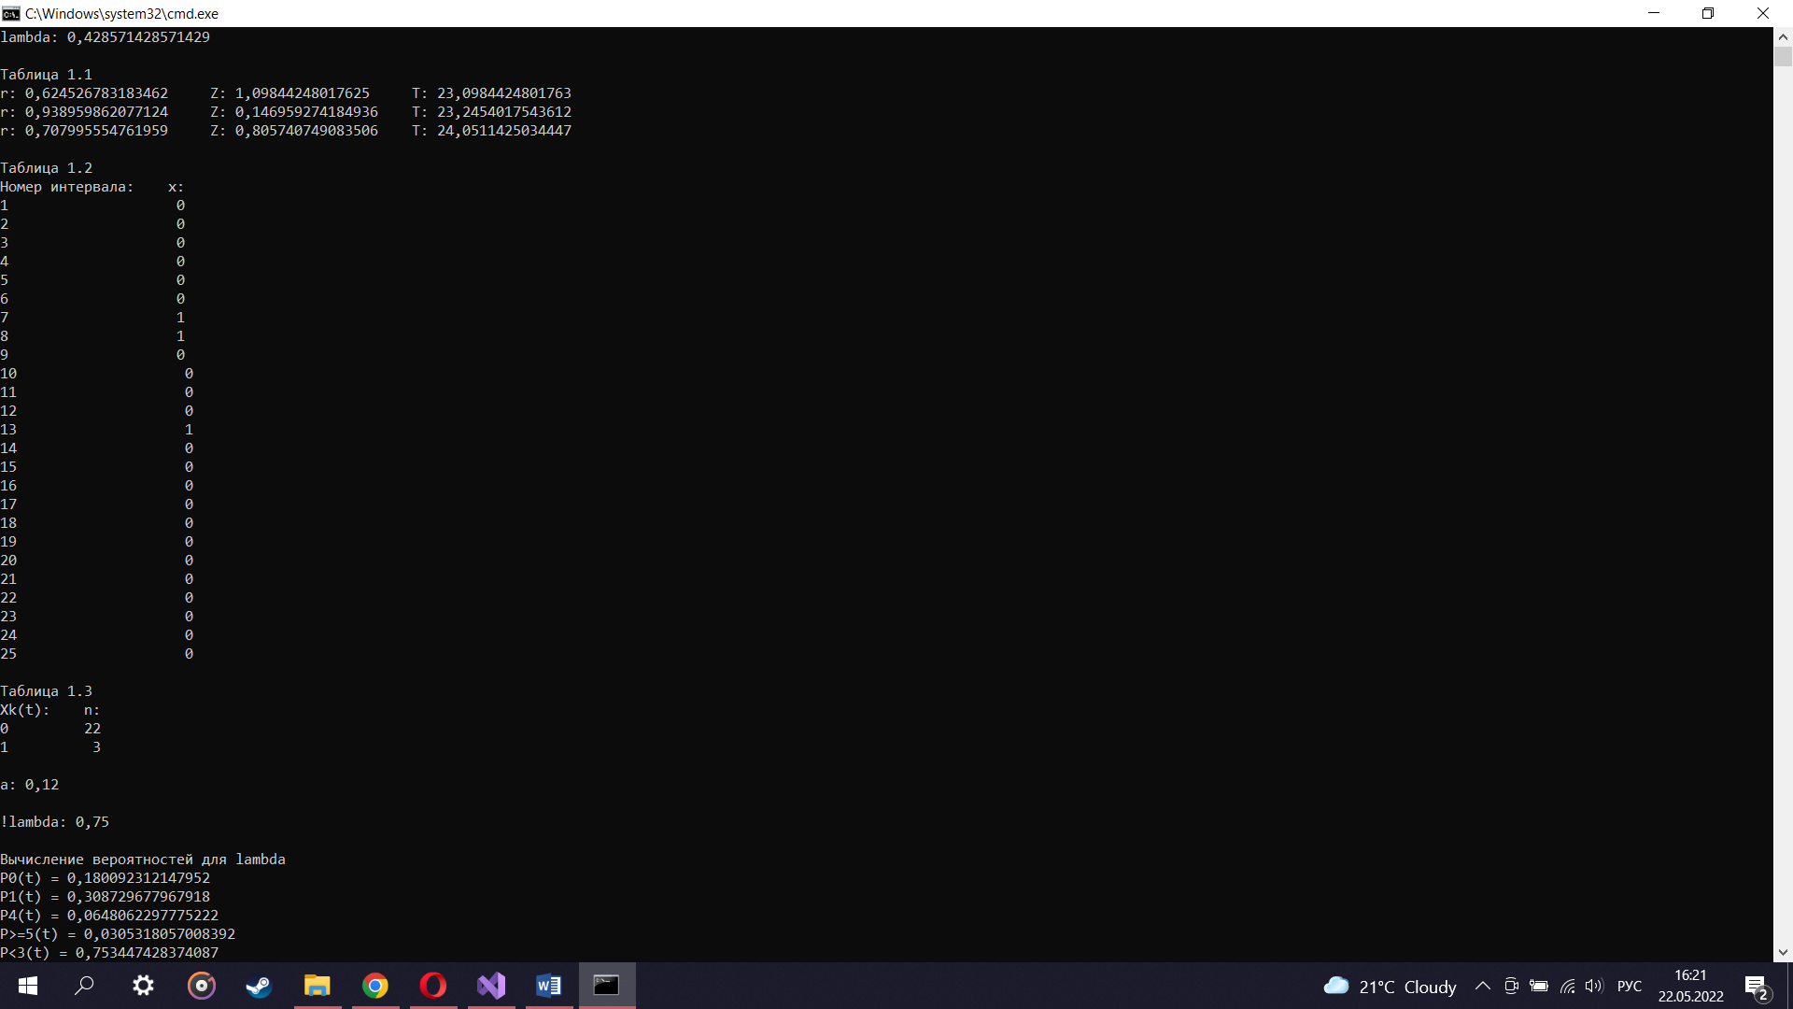

Рис. 1 – перший поток

 = 0,619

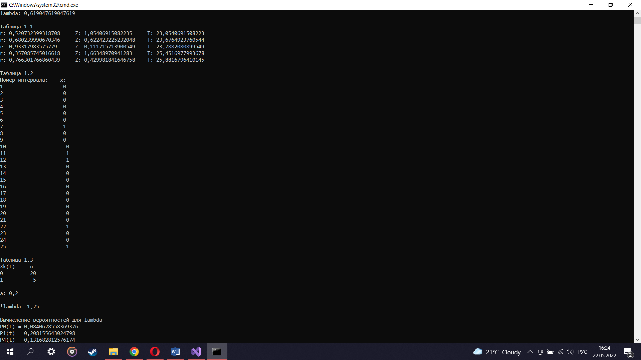

Рис. 2 – другий поток

Отримаємо сумарний потік, складаючи x(t) відповідних інтервалів. Побудуємо графіки х1(n), x2(n), x(n), де n – номер інтервалу, х1, x2, x – кількість викликів, що потрапили в інтервал для I, II і сумарного потоку відповідно.

Таблиця 1

|  |  |  |  |  |  |  |  |  |  |  |  |  |  |  |  |  |  |  |  |  |  |  |  |  |  |
| --- | --- | --- | --- | --- | --- | --- | --- | --- | --- | --- | --- | --- | --- | --- | --- | --- | --- | --- | --- | --- | --- | --- | --- | --- | --- |
|  | 1 | 2 | 3 | 4 | 5 | 6 | 7 | 8 | 9 | 10 | 11 | 12 | 13 | 14 | 15 | 16 | 17 | 18 | 19 | 20 | 21 | 22 | 23 | 24 | 25 |
| х1 | 0 | 0 | 0 | 0 | 0 | 0 | 1 | 1 | 0 | 0 | 0 | 0 | 1 | 0 | 0 | 0 | 0 | 0 | 0 | 0 | 0 | 0 | 0 | 0 | 0 |
| х2 | 0 | 0 | 0 | 0 | 0 | 0 | 1 | 0 | 0 | 0 | 1 | 1 | 0 | 0 | 0 | 0 | 0 | 0 | 0 | 0 | 0 | 1 | 0 | 0 | 1 |
| х­ | 0 | 0 | 0 | 0 | 0 | 0 | 2 | 1 | 0 | 0 | 1 | 1 | 1 | 0 | 0 | 0 | 0 | 0 | 0 | 0 | 0 | 1 | 0 | 0 | 1 |

Таблиця 2

|  |  |  |
| --- | --- | --- |
| Номер інтервалу | 1 | 2 |
| x1(t ) | 3 | 0 |
| x2(t ) | 5 | 0 |
| x1+x2 | 6 | 1 |

Рис. 3 - Графік х1()

Рис. 4 - Графік х2()

Рис. 5 - Графік х1+x2

Математичне очікування: а = (6+2)/25 = 0,32

Модельне значення параметра потоку:

­сум = 0,32 / 0,16 = 2

1+ 2 = 0,429 + 0,619 = 1,048

В результаті ­сум > 1+ 2

Розрахуємо оцінки дисперсії й математичного очікування випадкової величини x(t) – кількість викликів сумарного потоку, що потрапили в інтервал t.



= 0,32



*Dx* = 0,3098802

Висновок: Під час лабораторної роботи було змодельовано два потоки та їх сумарний потік. Для всіх них було знайдено значення математичного очікування та модельного лямбда. Під час порівняння значення модельного лямбда сумарного потоку та 1+ 2, було визначено, що модельне значення є результатом найпростішого потоку, бо його значення дисперсії наближене до математичного очікування, а сума лямбд також є найпростішим потоком, за властивостями найпростішого потоку.